**О подготовке проекта схемы водоснабжения, и водоотведения на территории муниципального образования Жемчужненский сельсовет**

Постановление № 1от 24.01.2014 г.

Российская Федерация

Республика Хакасия

Администрация  Жемчужненского сельсовета

Ширинский  район

ПОСТАНОВЛЕНИЕ

от  24.01.2014 г.                                  п. Жемчужный                                          № 1

О подготовке проекта  схемы водоснабжения,

 и водоотведения  на территории муниципального

 образования   Жемчужненский сельсовет

В соответствии с Федеральным законом № 131-ФЗ от 06.10.2003 года  «Об основных принципах организации местного самоуправления в Российской Федерации», Федеральным законом № 416-ФЗ от 07.12.2011 г. «О водоснабжении и водоотведении», руководствуясь Уставом муниципального образования Жемчужненский сельсовет  Ширинского района Республики Хакасия

Администрация  ПОСТАНОВЛЯЕТ:

1.                  Начать подготовку проекта схемы водоснабжения и водоотведения муниципального образования Жемчужненский сельсовет Ширинского района Республики Хакасия.

2. Утвердить порядок и сроки проведения работ по подготовке схемы водоснабжения и водоотведения (Приложение 1).

3.  Утвердить комиссию по подготовке проекта схемы водоснабжения и водоотведения в составе 3 человек:

С.Е. Ашуркин.  - глава Жемчужненского сельсовета  Ширинского района Республики Хакасия;  
Переверзева Т.А . –специалист 1 категории Жемчужненского сельсовета  Ширинского района Республики Хакасия;  
М.А. Палкин -  начальник Жемчужненского отделения ООО «Хакресводоканал Ширинского района» (по согласованию).

4. Утвердить порядок деятельности комиссии по подготовке проекта схемы водоснабжения и водоотведения муниципального образования Жемчужненский сельсовет (Приложение 2).

5. Направлять предложения по вопросу подготовки проекта схемы водоснабжения и водоотведения специалисту администрации Жемчужненского  сельсовета Переверзевой Татьяне  Александровне по адресу: п. Жемчужный, ул. Аптечная,1 здание администрации Жемчужненского сельсовета с 08:00 часов до 16:00 часов, перерыв с 13:00 часов до 134:00 часов, выходные суббота, воскресенье.

6. Не позднее, чем по истечении десяти дней с даты принятия данного распоряжения опубликовать в официальном печатном издании и на официальном сайте администрации муниципального образования Жемчужненский сельсовет  сообщение о принятии данного распоряжения (Приложение 3).

7. Настоящее постановление вступает в силу после официального опубликования (обнародования).

8. Контроль за выполнением настоящего постановления оставляю за собой.

Глава Жемчужненского   сельсовета                                               С.Е. Ашуркин

         Приложение 1

к постановлению

от 24.01.2014 г.   № 1

Порядок и сроки проведения работ по подготовке

схемы водоснабжения и водоотведения Муниципального образования Жемчужненский сельсовет

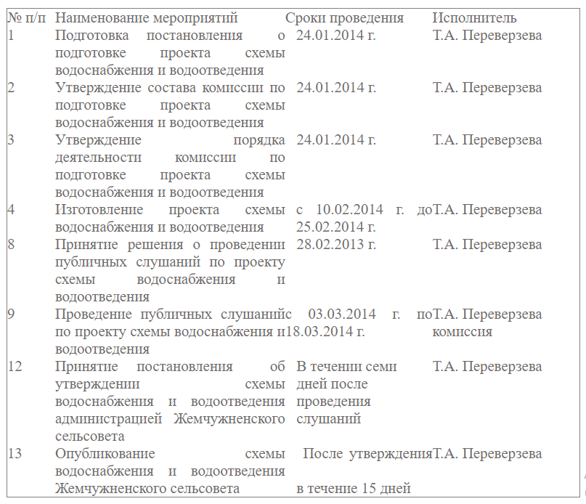

Приложение  2

к постановлению

от 24.01.2014 года № 1

Порядок деятельности комиссии по подготовке

проекта схемы водоснабжения и водоотведения муниципального образования Жемчужненский сельсовет

1.      Организует сбор предложений по вопросу подготовки проекта схемы водоснабжения и водоотведения  муниципального образования Жемчужненский сельсовет  по адресу: Ширинский район, п. Жемчужный, ул. Аптечная,1, здание администрации Жемчужненского сельсовета с 08:00 часов до 16:00 часов, перерыв с 13:00 часов до 14:00 часов, выходные суббота, воскресенье

2.      При необходимости дорабатывает проект схемы водоснабжения и водоотведения

3.      Проводит публичные слушания по проекту схемы водоснабжения и водоотведения.

4.      В срок, не позднее 7 дней от момента принятия решения о проведении публичных слушаний опубликовывает в официальном печатном издании уведомление о проведении публичных слушаний.

5.      Учитывает и обобщает представленные отзывы, замечания и предложения по обсуждению на публичных слушаниях вопросам.

6.      Собственными силами и (или) с привлечением специалистов готовит письменные заключения на полученные к публичным слушаниям замечания и предложения.

7.      Составляет список лиц участвующих в публичных слушаниях, включая состав приглашенных лиц.

8.      Назначает ведущего и секретаря публичных слушаний для ведения публичных слушаний и составления протокола.

9.      Определяет докладчиков (содокладчиков).

10. Устанавливает порядок выступления на публичных слушаниях.

11. Требует от участников публичных слушаний соблюдения общественного порядка и регламента проведения публичных слушаний. Лица не подчинившиеся законным требованиям ведущего публичных слушаний, могут быть удалены с места проведения данных публичных слушаний.

12. Обеспечивает соблюдение установленной нормы предельной наполняемости территории (помещения) в месте проведения публичных слушаний.

13. Ведет протокол публичных слушаний, который подписывается всеми присутствующими на публичных слушаниях членами комиссии.

14. В течении 3 дней после проведения публичных слушаний производит подготовку итогового документа и направляет его главе Жемчужненского сельсовета.

Приложение 3

 к  постановлению

 от 24.01.2014 года  № 1

СООБЩЕНИЕ

о принятии постановления «О подготовке проекта  схемы водоснабжения и водоотведения

на территории муниципального образования

Жемчужненский сельсовет»

Состав комиссии по подготовке проекта схемы теплоснабжения муниципального образования Жемчужненский сельсовет  в составе 3 человек:

С.Е. Ашуркин.  - глава Жемчужненского сельсовета  Ширинского района Республики Хакасия;  
Переверзева Т.А . –специалист 1 категории Жемчужненского сельсовета  Ширинского района Республики Хакасия  
М.А. Палкин-   начальник  Жемчужненского отделения ООО «Хакресводоканал Ширинского района» (по согласованию).

Порядок деятельности комиссии по подготовке проекта схемы водоснабжения и водоотведения муниципального образования Жемчужненский сельсовет опубликован на официальном сайте администрации Жемчужненского сельсовета  «zgemchugin@mail.ru»

2. Порядок и сроки проведения работ по подготовке проекта схемы водоснабжения и водоотведения муниципального образования Жемчужненский сельсовет  опубликованы на официальном сайте администрации Жемчужненского сельсовета (zgemchugin@mail.ru)

3.  Направлять предложения по вопросу подготовки проекта схемы водоснабжения и водоотведения специалисту администрации Жемчужненского  сельсовета Переверзевой Татьяне  Александровне по адресу: п. Жемчужный, ул. Аптечная,1 здание администрации Жемчужненского сельсовета с 08:00 часов до 16:00 часов, перерыв с 13:00 часов до 14:00 часов, выходные суббота, воскресенье.